# PUNTOS DEL PROYECTO IOT

* **UN BOSQUEJO A MANO DE LA ARQUITECTURA DE DISEÑO PARA ENTENDER EL PROCEDIMIENTO, Y LUEGO NOSOTROS LO HACEMOS GRAFICAMENTE**

**Mas o menos así como ejemplo(en lo posible lo mas pronto posible para hacer eso nosotros con imágenes y todo lo demas)**

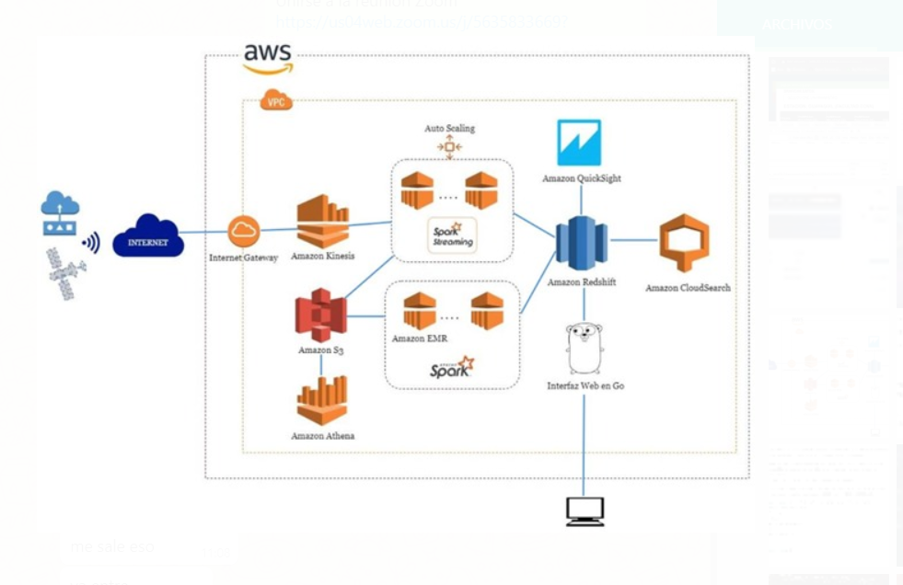 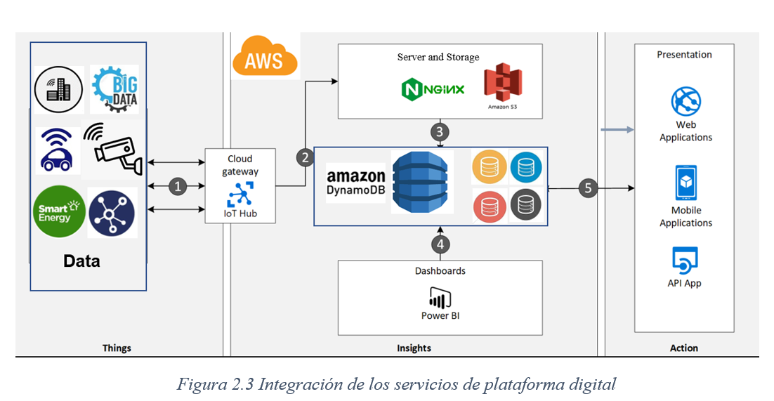

**INAMHI**

* 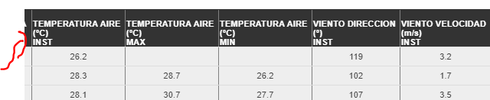Verificar las unidades respectivas, grado centígrado y grado del viento

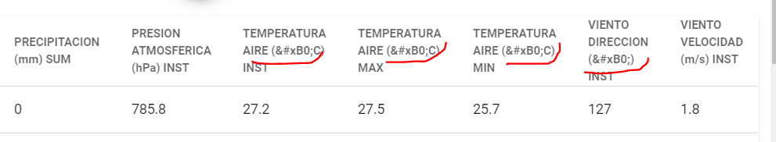

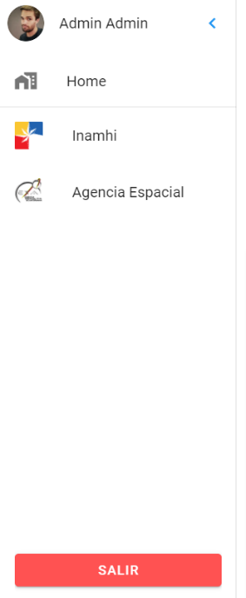

* Agregar puntos de wifi en gye de telconet

Links:

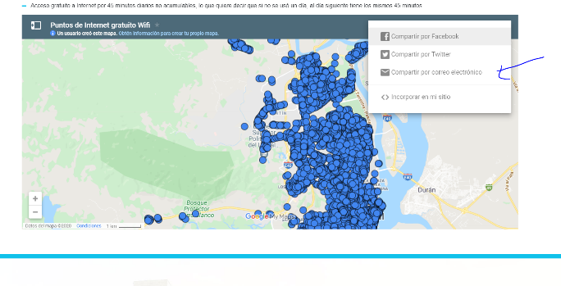<https://guayaquil.gob.ec/internet-gratis>

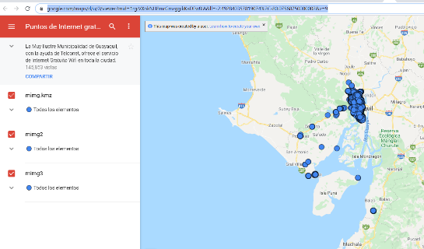

Puntos de Internet gratuito Wifi Guayaquil



Me lleva a otro link donde se puede buscar en si por direccion

<https://www.google.com/maps/d/u/0/viewer?mid=1rgiVXokNH8mrGmzggikKaDFw8IA&ll=-2.492840357819074%2C-80.07568750000002&z=9>

* Problema en graficas

En la gráfica siguiente, no se está sobrescribiendo las horas en el script es decir esta duplicándose las horas con valores vacíos y por esta razón en la gráfica se está proyectando con valores erróneos y esas caidas

Aparentemente desde el 23 de agosto(verificar a partir de las 8 am)

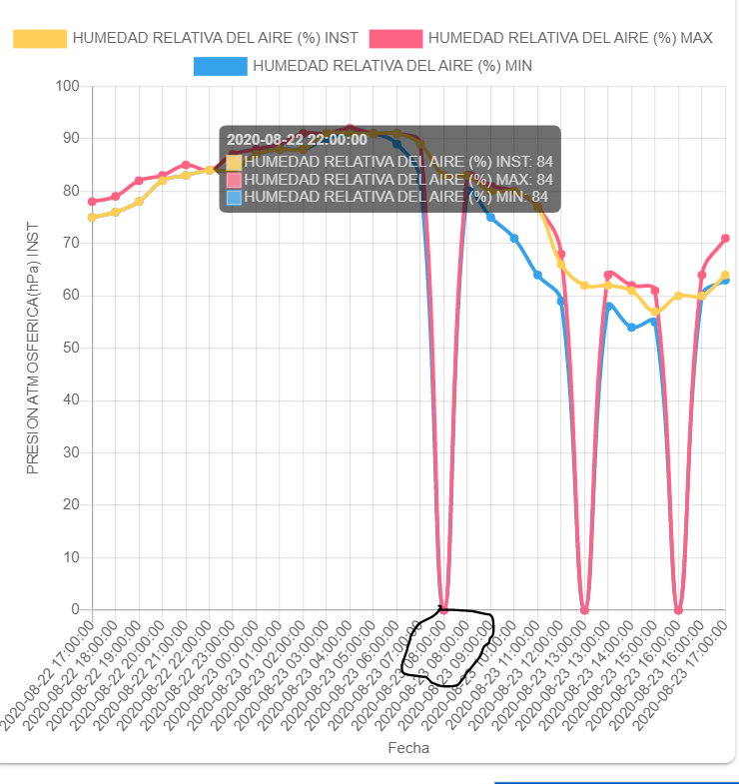

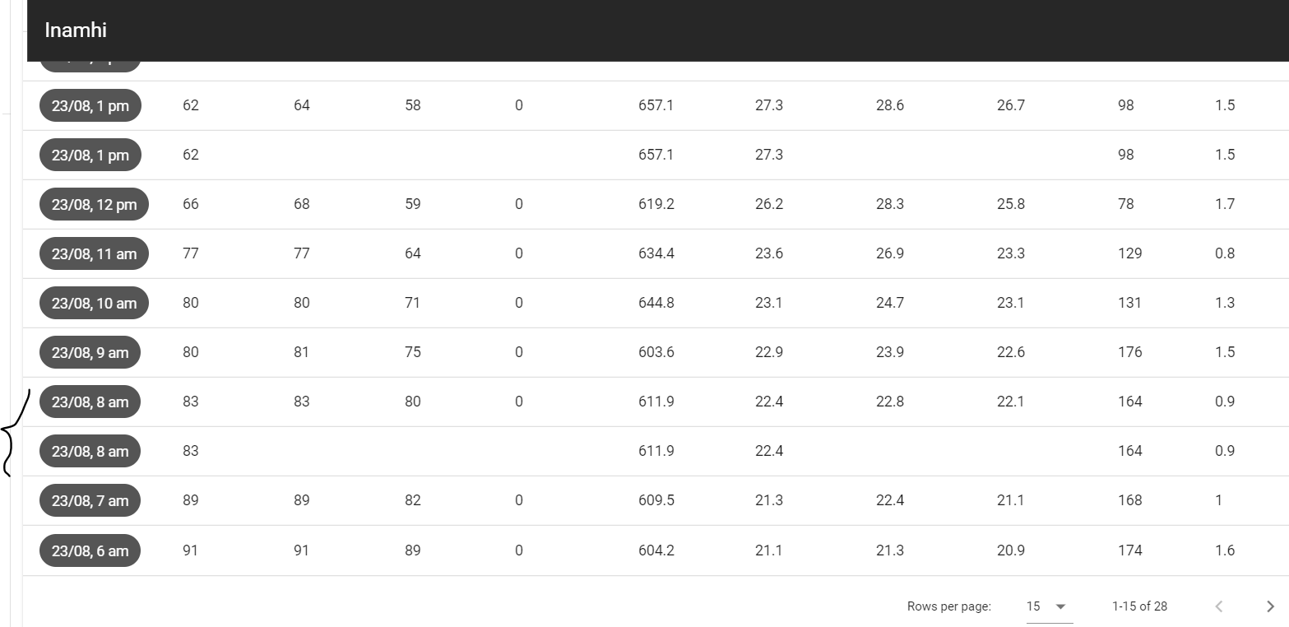

* Faltaría los datos de las dos otras estaciones que se muestren.

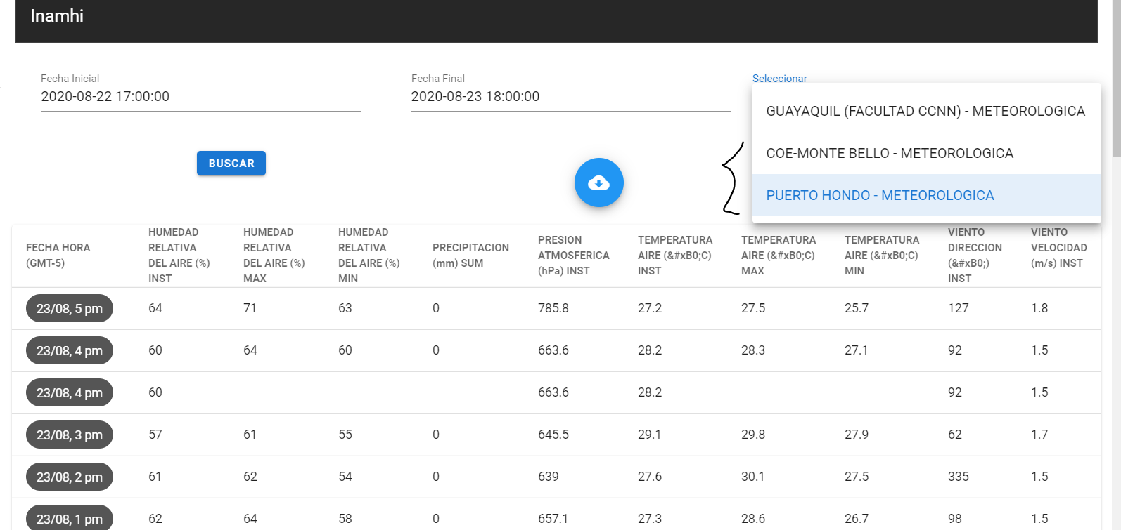

* **GRAFICAS FALTANTES**

1. Una gráfica para las temperaturas (instantanea, máxima y mnima) igual como la de humedad (instantanea, máxima y mnima), donde se vean las tres mediciones en una misma grafica .EJEMPLO ASI DEBERIA VERSE PARA EL PARAMETRO DE TEMPERATURA

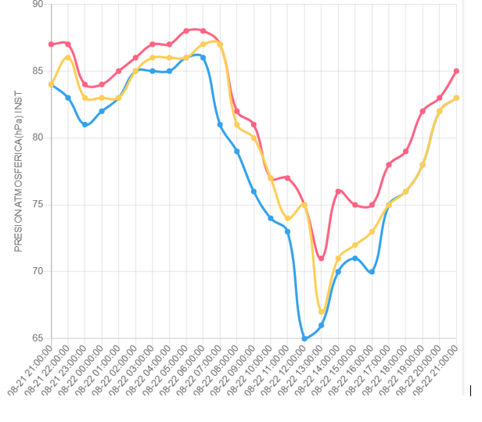

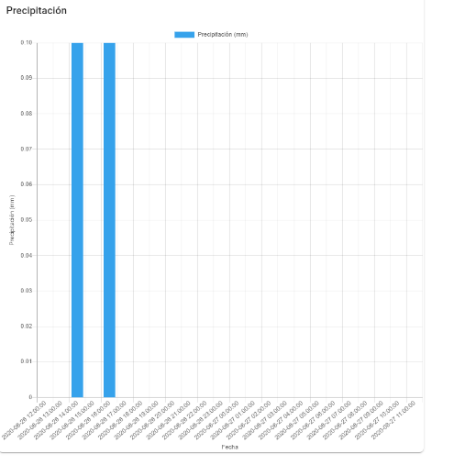

La grafica de precipitación también se elimina

y solo se muestra visualmente de forma numérica como los otros parámetros

de abajo descritos

* **Algo adicional en la INTERFAZ GRAFICA DE VALORES Y ORDEN DE INAMHI**

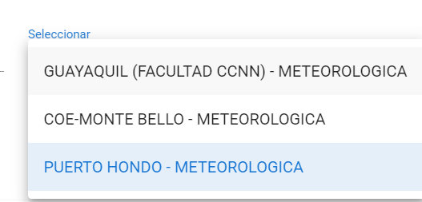Tomando como ejemplo la imagen a continuación se pueda observar los datos sensados

Poder escoger la estación primero

TITULO: **El tiempo en (ubicación de cada estacion dependiendo FACULTAD CCNN, Montebello, Puerto Hondo), Guayaquil hoy**

**EJEMPLO: El tiempo en Estación INAMHI- Facultad CCNN, Guayaquil hoy**

Fecha del dia

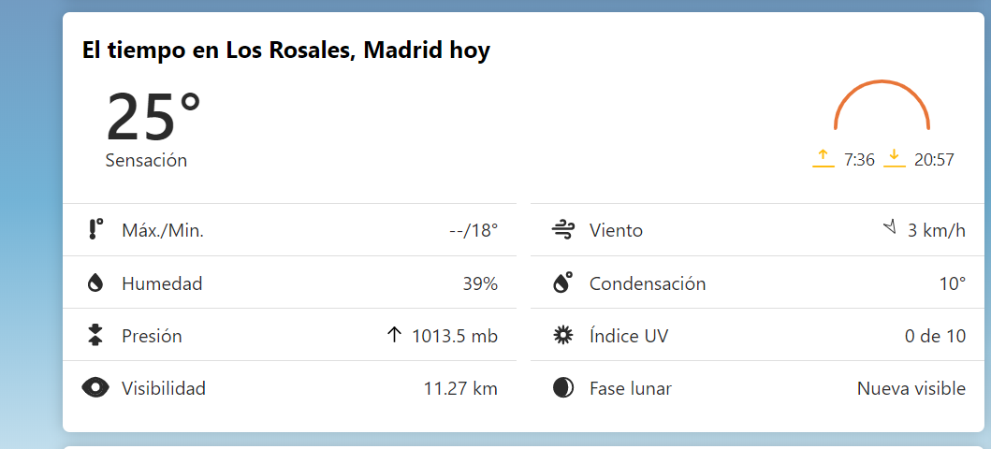

De esta forma se proyecten los siguientes parametros:

1. Temperatura max/min
2. Humedad instantánea
3. Humedad instantánea max/min
4. Precipitación
5. Presión atmosférica
6. Velocidad del viento
7. Dirección del viento

#Los cuales son solo los últimos valores medidos por la plataforma

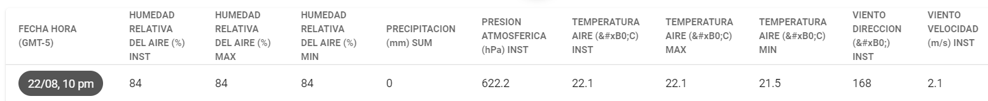

* Asi quedaría estructurada la pagina de datos del inamhi

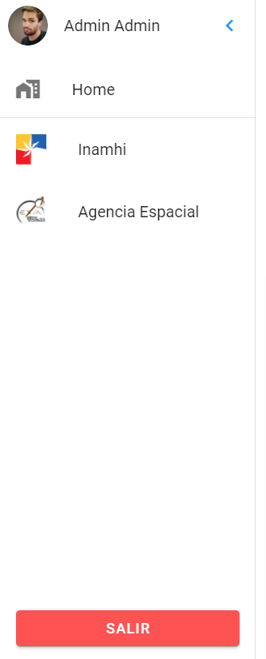

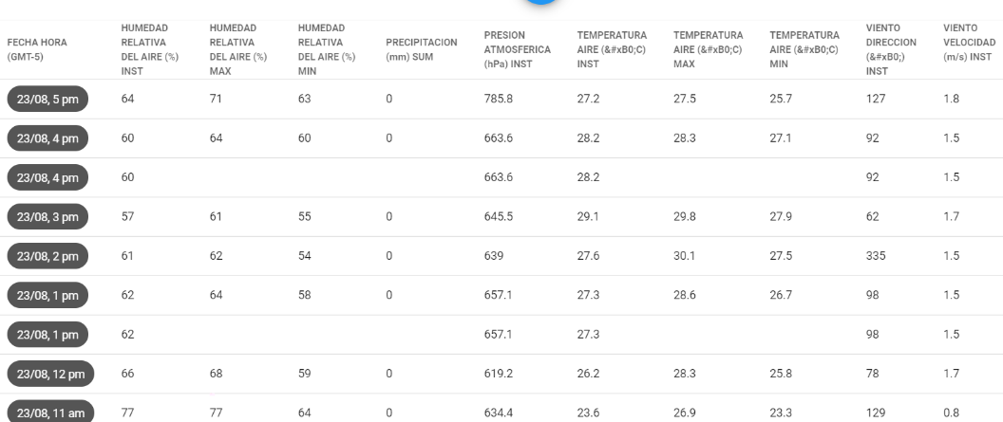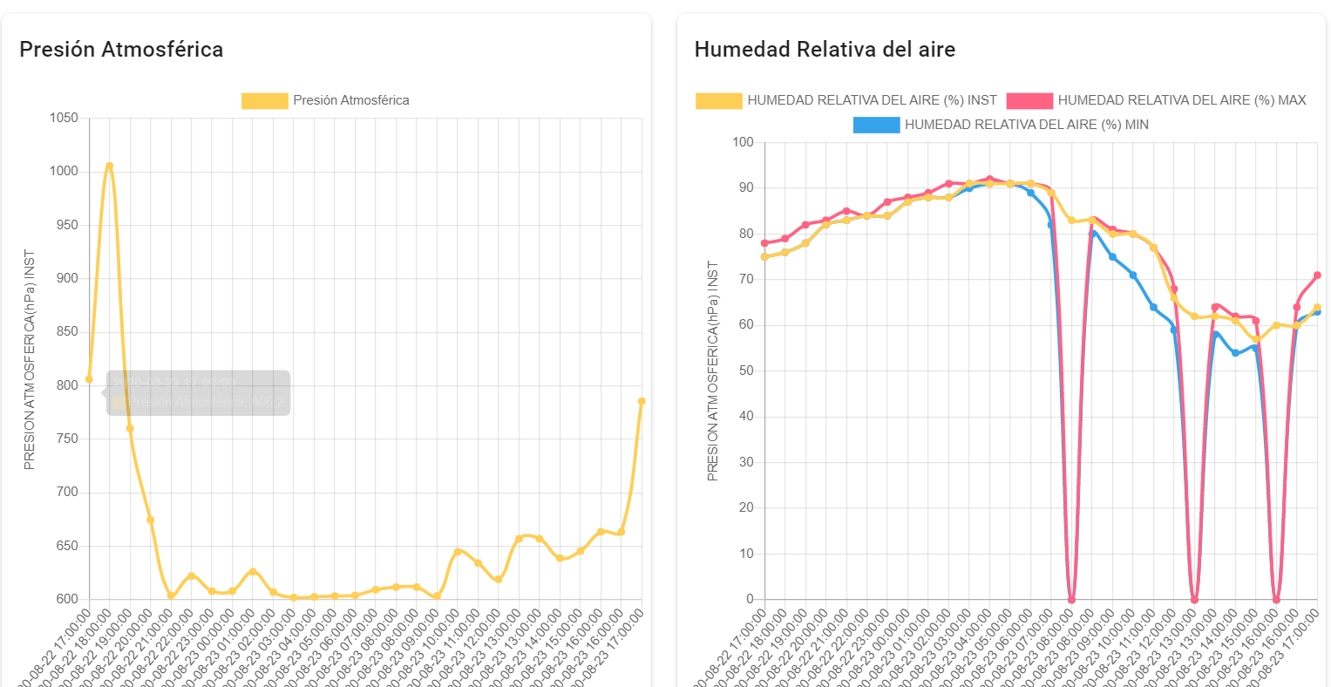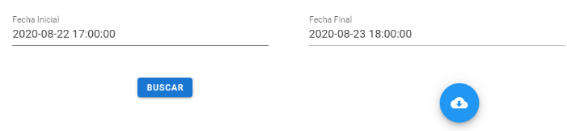

Al aplastar el boton mostrar detalles, se mostrara el historial de la data por hora tal como esta , opción de descarga data y graficas

Mostrar detalles

**AGENCIA ESPACIAL**

* Faltarían estos datos por capturar aun para mostrar en la plataforma

|  |  |
| --- | --- |
| **Viento** | **ESE a 0.0 km/hr** |
| **Presión Atmosférica** | **1011.1 mb and Rising Slowly** |
| **Lluvia de hoy** | **0.0 mm** |
| **Tasa de lluvia** | **0.0 mm/hr** |
| **Total Tormenta** | **0.0 mm** |
| **Lluvia Mensual** | **0.6 mm** |
| **Lluvia Anual** | **344.4 mm** |
| **Sensación térmica  del viento (STV)** | **23.7°C** |
| **Índice Temperatura- Humedad-Viento (THV)** | **25.1°C** |
| **Índice de Calor** | **25.1°C** |
| **Índice de radiación UV** | **0.0 index** |
| **Radiación Solar** | **0 W/m²** |

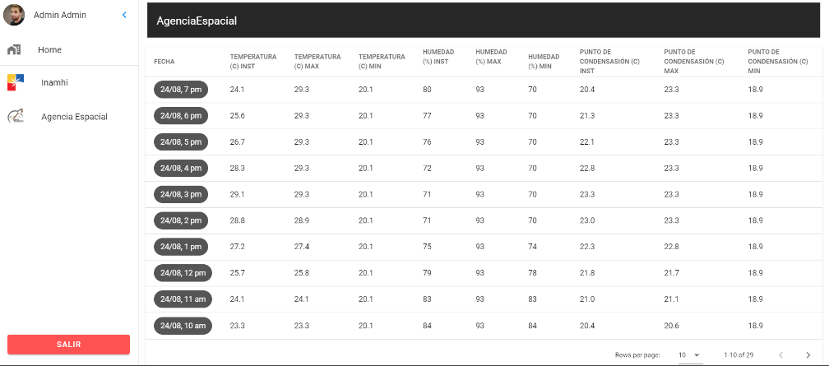

|  |  |
| --- | --- |
| **Máxima Barómetro**  **Mínimo Barómetro** | **1014.0 mb   a las    9:01a**  **1010.1 mb  a las    5:16p** |
| **Máxima tasa de lluvia** | **0.0 mm/hr   a las   ----** |
| **Minima STV** | **20.0°C   a las 2:45a** |
| **Máximo índice de calor** | **33.9°C   a las    2:43p** |
| **Máxima UV** | **8.9 index   a las    12:18p** |
| **Máxima radiación solar** | **1042 W/m²   a las    12:19p** |

* Debería contar con las mismas opciones que el Inamhi de descarga por historial, y graficas respectivas de los parámetros

Necesito estas graficas para los parámetros indicados a continuación

* Temperatura instantánea
* humedad instantánea
* punto de condensación instantánea
* Índice de radiación UV instantanea
* **PLUS DE INTERFAZ GRAFICA DE VALORES Y ORDEN DE AGENCIA ESPACIAL EXA**

Tomando como ejemplo la imagen a continuación se pueda observar los datos sensados

TITULO:

**EJEMPLO: El tiempo en estación Climatológica EXA-ISS-1, Guayaquil hoy**

**Fecha del dia**

* 

De esta forma se proyecten los siguientes parametros:

* temperatura instantánea
* Temperatura max/min
* Humedad instantánea
* Humedad max/min
* Punto de condensacion
* Presión atmosférica
* Lluvia de hoy
* Tasa de lluvia
* Total Tormenta
* Lluvia Mensual
* Lluvia Anual
* Sensación térmica
* del viento (STV)
* Índice Temperatura-
* Humedad-Viento (THV)
* Índice de Calor
* Índice de radiación UV
* Radiación Solar
* Barómetro
* Máxima tasa de lluvia
* Minima STV
* Máximo índice de calor
* Máxima UV
* Máxima radiación solar

#Los cuales son solo los últimos valores medidos por la plataforma

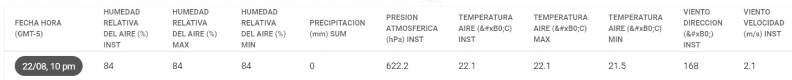

En cuanto al parámetro de Índice de radiación UV, talvez añadir una pequeña imagen de la escala para que la gente pueda ver por ejemplo talvez seria así

 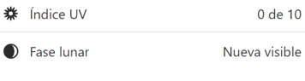

6

El link de la imagen de escala es esta:

<https://espanol.epa.gov/sites/production-es/files/styles/large/public/2016-09/uviscale.png>

* HAY UN ERROR , LOS DATOS OBTENIDOS ESTAN BIEN, PERO EN LAS GRAFICAS Los valores no corresponden a las horas

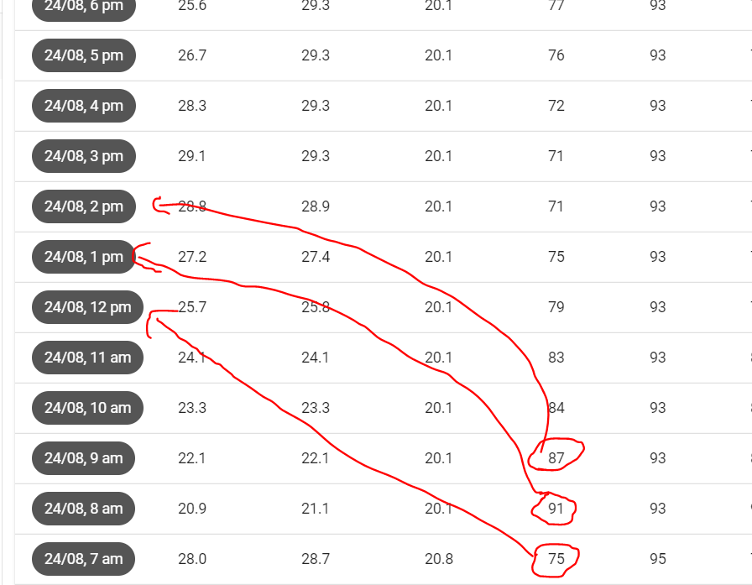

En la tabla se muestra por ejemplo a las 8 am la humedad instantánea marca 91, sin embargo en la grafica 91 se marca a la 13:00 pm, entonces aparentemente esta desplazado los rangos horarios.

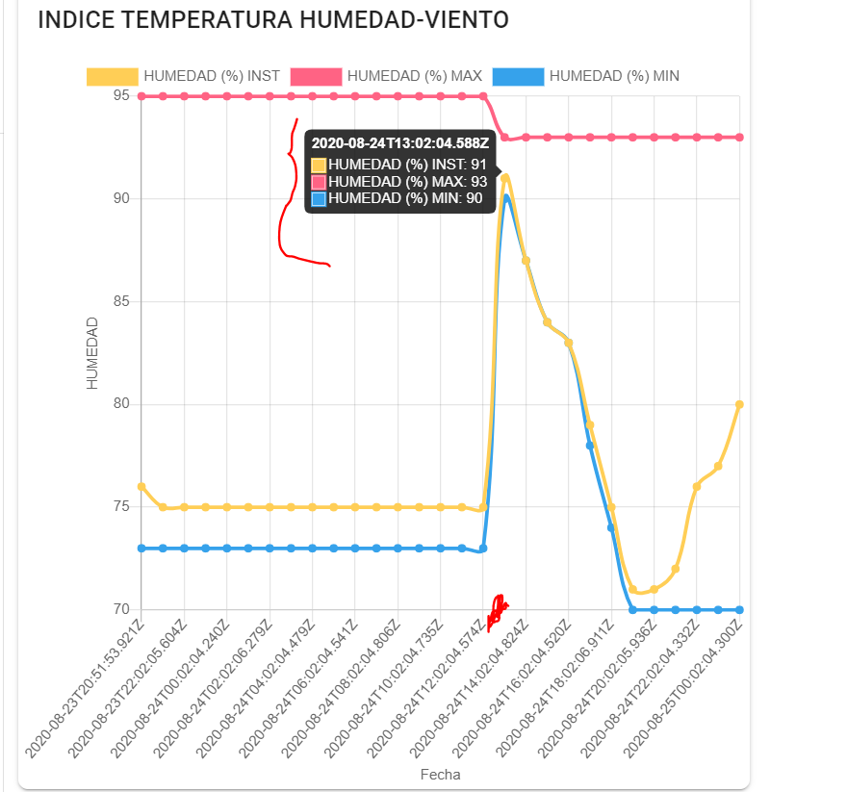

* IMPLEMENTAR ADICIONAL UNA ALERTA DE MENSAJE CUANDO LA PLATAFORMA AGENCIA ESPACIAL DEJA DE SENSAR DATOS EN TIEMPO REAL, ESTO OBSERVAMOS XQ NO TIENEN UN HORARIO ESPECIFICIO DE CUANDO ESTO SUCEDE….LO QUE PENSAMOS ES QUE TALVEZ SE PUEDE LEER POR MEDIO DEL SCRIPT O OTRA FORMA LA HORA INTERNAMENTE CUANDO ESTA DEJE DE VARIAR SIGNIFICARIA QUE LA AGENCIA ESPACIAL DEJA DE MOSTRAR DATOS EN TIEMPO REAL. UNA VEZ QUE SE DETECTA ESTO…SE MOSTRARA UN MENSAJE AL USUARIO CUANDO INGRESA A LA Pestaña DE LA AGENCIA ESPACIAL, INDICANDO QUE SE DEJARON DE MONITOREAR DATOS EN TIEMPO REAL DE EXA HASTA EL DIA DE MANANA

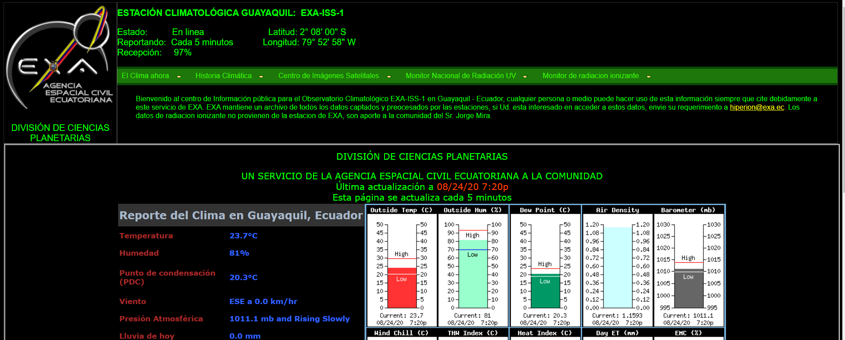

EXA DEJA DE MOSTRAR DATOS EN UNA HORA CUALQUIERA DE LA NOCHE, Y AL DIA SIGUIENTE VUELVE A MOSTRAR , EN ESE CASO LA PLATAFORMA SE ACTUALIZA

POR ENDE NUESTRA PLATAFORMA YA NO DEBERIA CAPTURAR LOS DATOS HASTA EL DIA SIGUIENTE QUE LA AGENCIA ESPACIAL FUNCIONE NUEVAMENTE

Aquí por ejemplo ya no debería mostrar datos desde las 9 pm y se debería mostrar el mensaje alerta

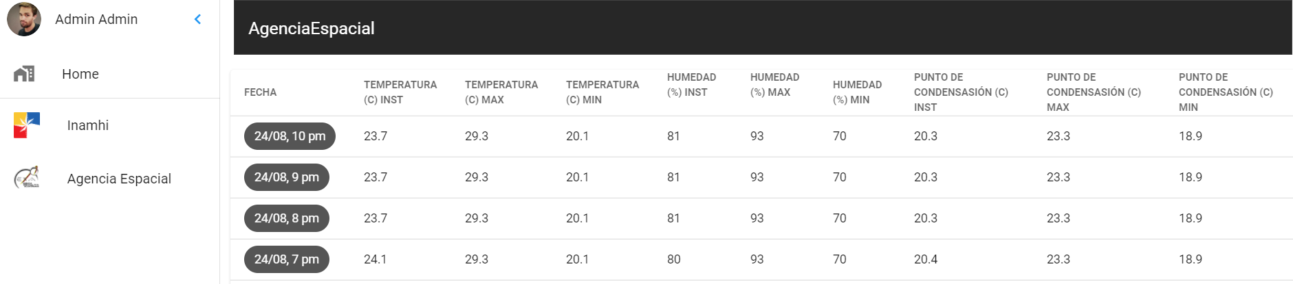

Texto de mensaje de alerta a mostrar

Nuestra Plataforma no muestra datos actualizados debido que EXA dejo de actualizar sus datos en tiempo real a partir de la hora X. Se mostrará los datos actualizado en horas posteriores.

IGUAL SE MUESTRARA EL HISTORIAL CAPTURADO Y GRAFICAS

* **Logo de la parte de datos de telemetria**

La plataforma debe ser abierta al publica, entonces no se necesita un admin como usuario

en vez del logo de admin poner Guayaquil Datos abiertos y el log de la estrella de Guayaquil



* **Contador de perdida de paquetes por dia y podamos indicar cuantos paquetes se han perdido por dia y al fin de mes mostrar cuantos paquetes se han perdido al mes de las estaciones 3 estaciones del inamhi, como observamos en la grafica hay perdida de paquetes**

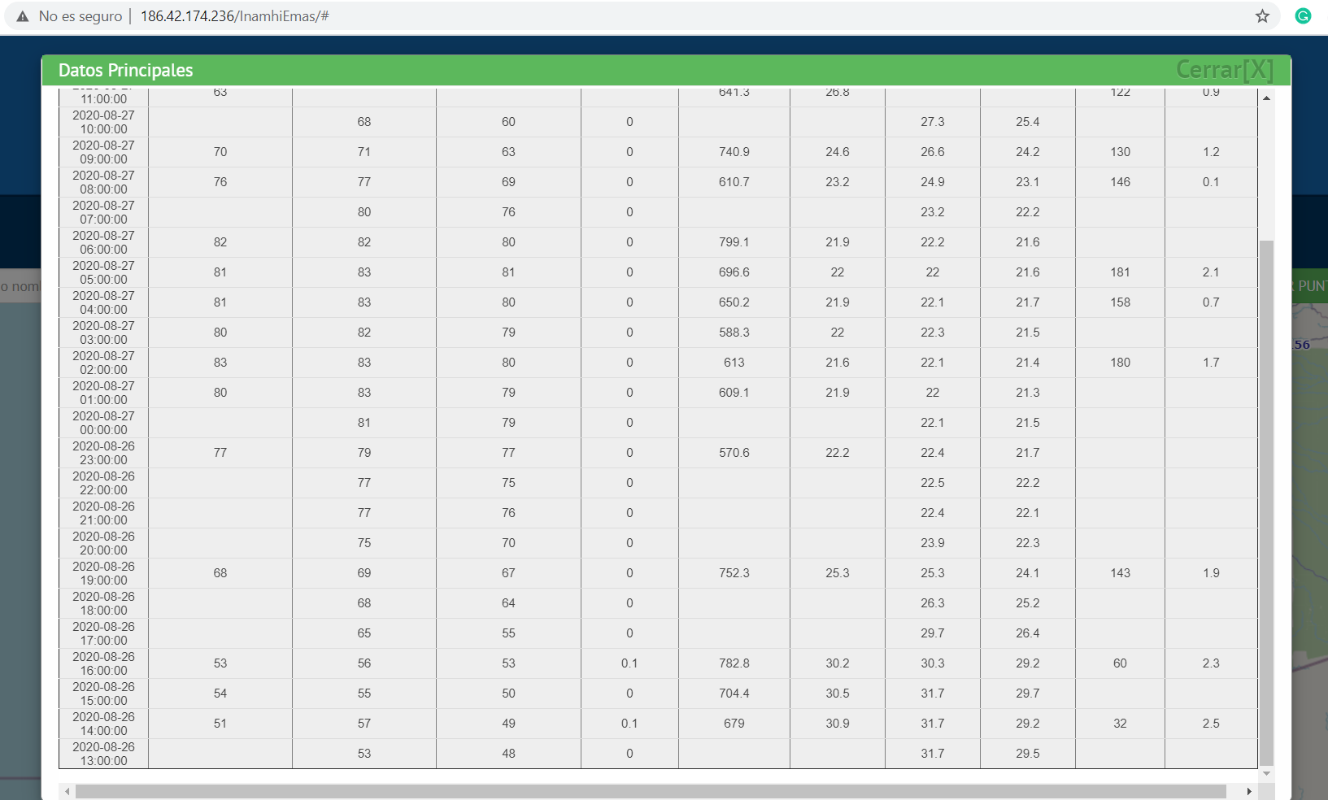

**PAGINA PRINCIAL DE PLATAFORMA DIGITAL IOT**

Nuestra plataforma será abierta para ver toda la información y datos en tiempo real.

Desde este enlace como ejemplo tomamos

<https://datos.gob.es/es>



Se agregará contenido web sobre conceptos de ciudad inteligente, donde se requieren pestañas para agregar texto, imágenes, documentos, etc.

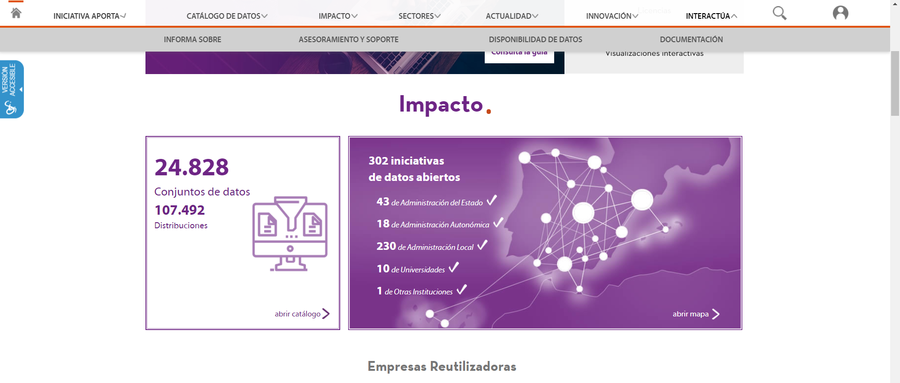

Por ejemplo

Que es ciudad inteligente

Que es datos abiertos en una ciudad inteligente

Iniciativas de datos abiertos existen en ecuador etc

Así algo de ejemplo:

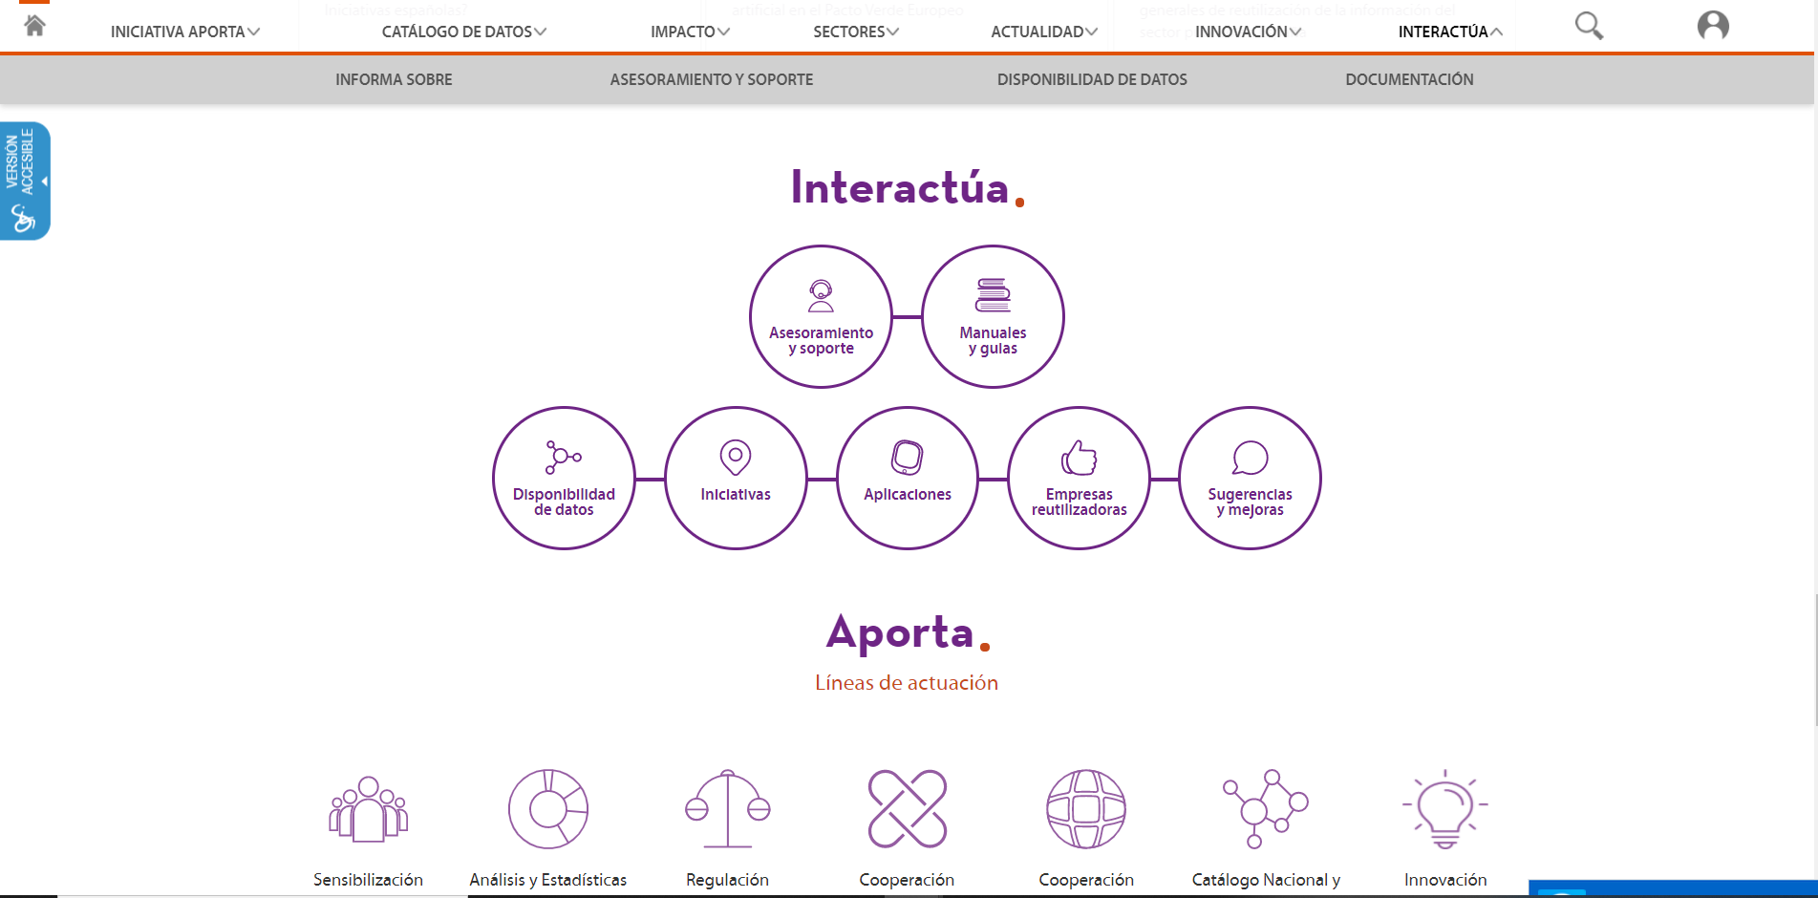

En si es algo así donde podamos poner escrito de ciudad inteligente y a su vez una pestaña que enlace a <http://ec2-3-16-15-210.us-east-2.compute.amazonaws.com/> para mostrar los datos abiertos disponibles en la ciudad de guayaquil

Esta url… se puede cambiar por una con un nombre como subdominio de la url oficial ..talvez habría que comprar un nombre eso me encargaría yo y le ponemos para que sea el nombre oficial de la plataforma.

El contenido escrito lo agregaríamos nosotros de acuerdo a nuestra investigación en tal caso nos indicarias como lo harías